公 示

2020年4月，我院共有1位教师申报人文特聘教授，经人文社科处审核，现将其申报公示，姓名：荆兴梅；申报类别：精英人才。
如有异议请于06月02日（周二）下午17:00前联系学院办公室。电话:65241104，联系人：牟文日

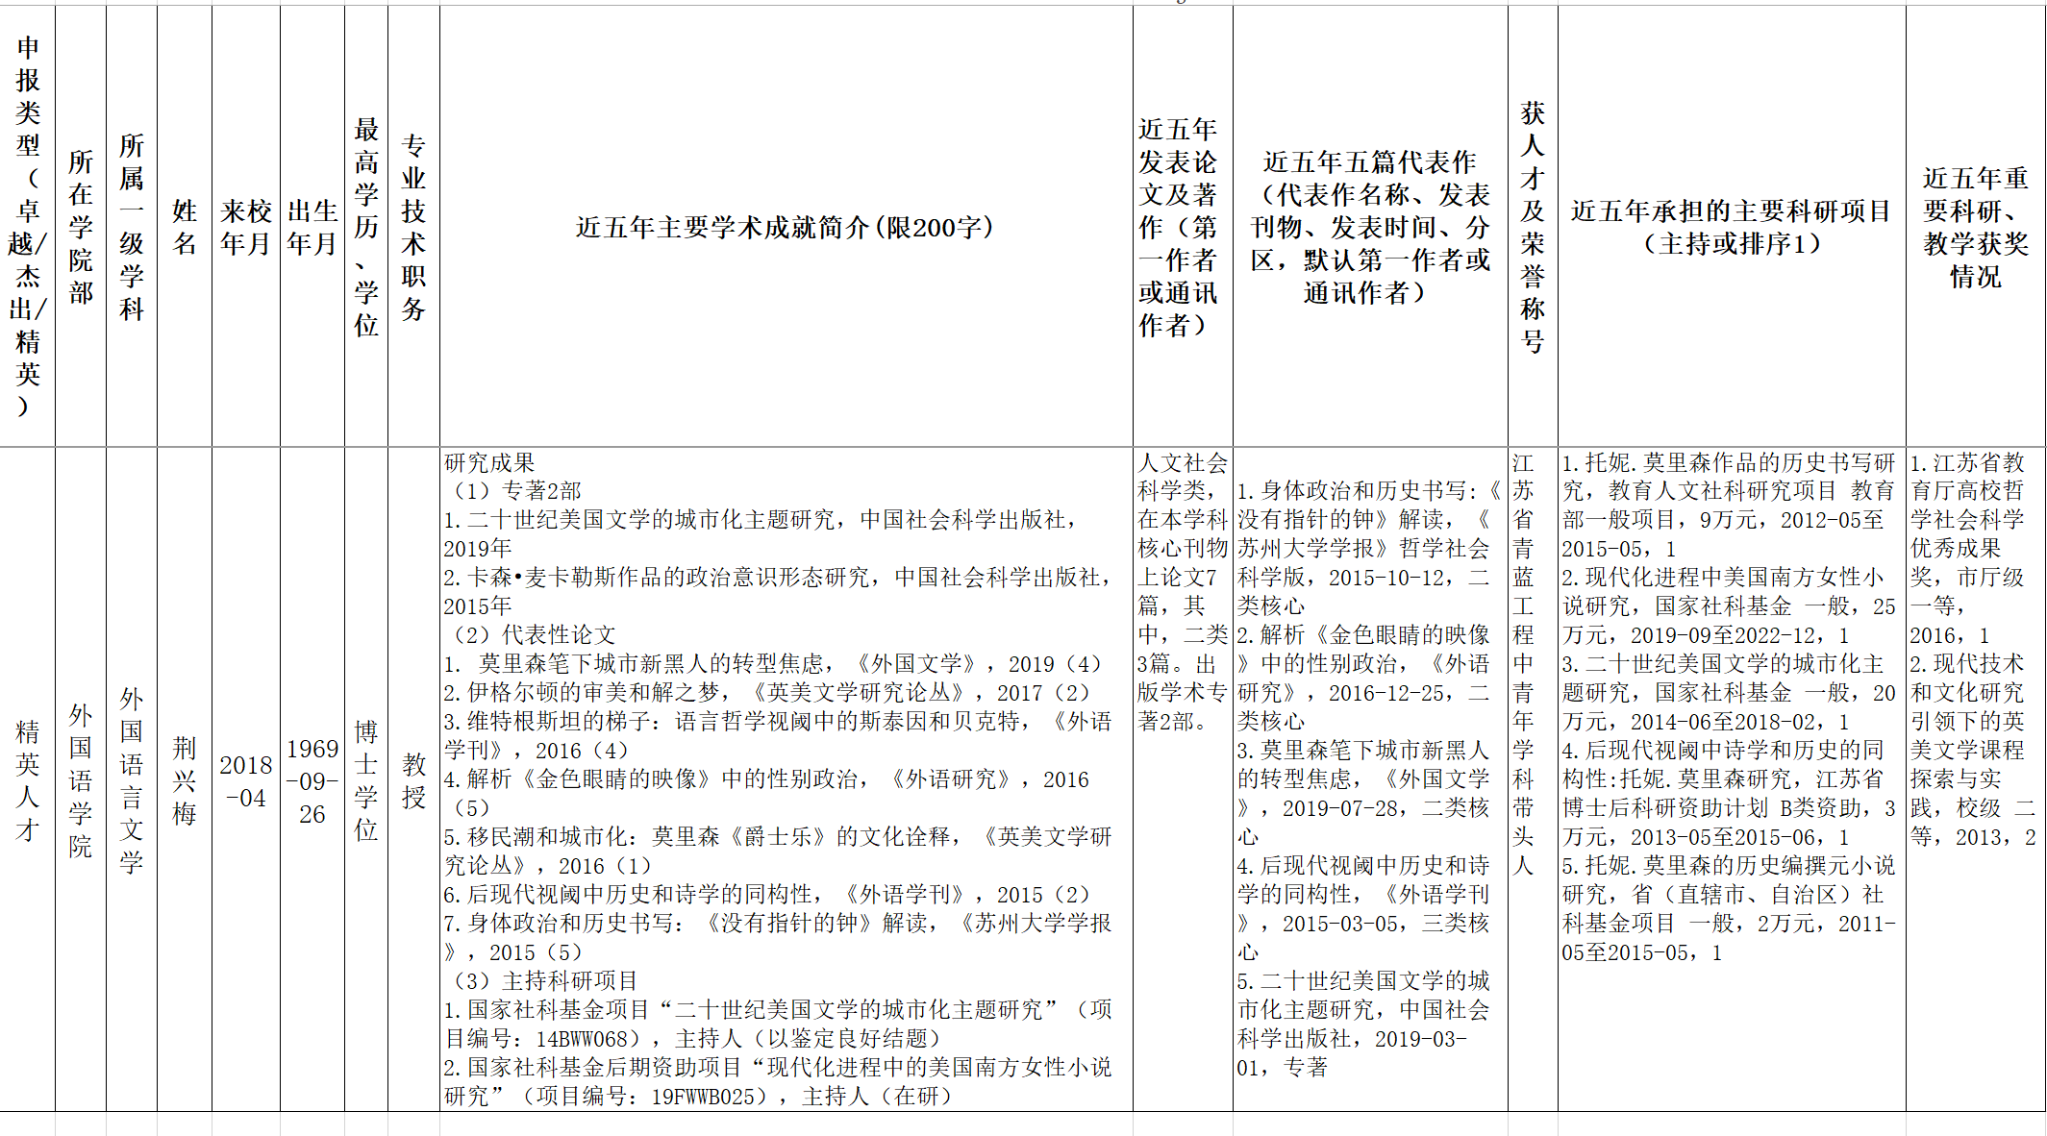

苏州大学外国语学院
2019年05月27日

